VERSO IL XXV
CONGRESSO EUCARISTICO NAZIONALE

Ancona 3-11 settembre 2011

l. ADORAZIONE EUCARISTICA

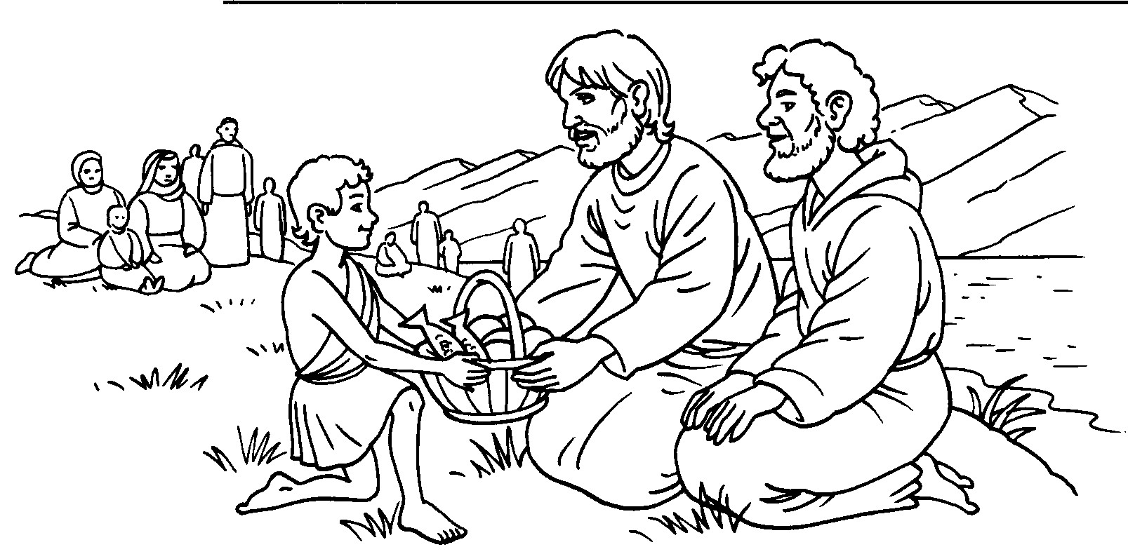

GESÙ MOLTIPLICA I PANI
(Gv 6,1-15)

Gesù ha sempre dimostrato attenzione e compassione per i bisogni degli uomini. Nel testo della moltiplicazione dei pani Egli rivela il volto provvidente del Padre, e già preannuncia che la logica dell'Eucaristia è logica di condivisione. Ci educa così ad avere "occhi per vedere le necessità e le sofferenze dei fratelli ". ad imparare a leggere i bisogni della gente. Accogliamo la provocazione di Gesù, il quale ci fa conoscere che la gente ha delle attese che vanno oltre la fame materiale: c 'è fame di giustizia, di verità, bisogno di un lavoro, di vita piena; c'è desiderio di salvezza.
Gesù oggi guarda anche noi e ci provoca. Lasciamoci guardare negli occhi e leggiamo nei suoi l'ansia di renderci dono d'amore per tutti.

Canto
Esposizione Eucaristica

G Nel nome del Padre e del Figlio e dello Spirito Santo.
T Amen. Gloria e lode a te, Signore Gesù.
G Tu, Signore, dai il pane agli affamati.
T Hai dato al tuo popolo pane dal cielo.
G L'uomo non vive soltanto di pane.
T Beato chi mangerà il pane nel Regno di Dio.
G Invochiamo lo Spirito Santo, guida nella nostra preghiera:
T Vieni, Santo Spirito, manda a noi dal cielo un raggio della tua luce.

Offerta dei fiori
G Ai piedi dell'altare vengono portati dei fiori. Vogliono essere testimonianza di quella gioia che sentiamo perché Dio ci chiama accanto a sé. Siano anche segno della bellezza di tutto il creato, che si offre per mano nostra e con noi loda il Signore.

(si compie il gesto: si canta)
Rit Ti esalto Dio mio Re, canterò in eterno a Te; io voglio lodarti Signor, e benedirti. Alleluia.
Il Signore è degno di ogni lode
non si può misurar la sua grandezza, ogni vivente proclami la sua gloria; la sua opera è giustizia e verità. R

G Siamo alla presenza di Gesù nell'Eucaristia come Mosè dinanzi al roveto ardente (cfr Es 3,5-6). Ci viene chiesto di toglierci i sandali, di spogliarci cioè delle nostre sicurezze. Andiamo a Gesù con spirito fiducioso, disposti ad ascoltare la sua parola e ad aprire a lui il nostro cuore

(pausa di raccoglimento)

DAL VANGELO SECONDO GIOVANNI (5,1-10)
Dopo questi fatti, Gesù passò all'altra riva del mare di Galilea, cioè di Tiberiade, e lo seguiva una grande folla, perché vedeva i segni che compiva sugli infermi. Gesù sali sul monte e là si pose a sedere con i suoi discepoli. Era vicina la Pasqua, la festa dei Giudei.
Allora Gesù, alzati gli occhi, vide che una grande folla veniva da lui e disse a Filippo: «Dove potremo comprare il pane perché costoro abbiano da mangiare?». Diceva così per metterlo alla prova; egli infatti sapeva quello che stava per compiere. Gli rispose Filippo: «Duecento denari di pane non sono sufficienti neppure perché ognuno possa riceverne un pezzo». Gli disse allora uno dei discepoli, Andrea, fratello di Simon Pietro: «C'è qui un ragazzo che ha cinque pani d'orzo e due pesci; ma che cos'è questo per tanta gente?». Rispose Gesù: «Fateli sedere». C'era molta erba in quel luogo. Si misero dunque a sedere ed erano circa cinquemila uomini.

G .Meditiamo la Parola di Gesù.
• "Gesù passò all"altra riva": Gesù sta per compiere un segno, e desidera coinvolgere i suoi discepoli; essi devono imparare a far propria la compassione di Gesù. Questo dice a noi il "passaggio" all'altra riva e la salita al monte della carità divina. Contempliamo la compassione di Gesù, che accoglie la folla e sta in mezzo ad essa come il pastore tra le pecore. Gesù rivela quanto Dio sia vicino all'uomo e quanto gli sia amico.
• "Dove potremo comprare il pane?": la domanda muove alla ricerca dell'origine divina di Gesù e prepara il dialogo tra il desiderio dell'uomo, le sue attese, e la risposta di Cristo che purifica, supera e compie questo desiderio. I discepoli devono discernere se nel loro cuore c'è la vera adesione alla persona di Gesù.
• "Duecento denari di pane": i discepoli avvertono il loro limite e non sanno intervenire. Gesù li mette alla prova, perché venga fuori quanto hanno nel cuore (cfr Dt 8,2); però dà a loro la possibilità di compiere un passo avanti nella fede.
Gesù cerca di orientare la risposta al di là della logica umana: per Filippo e Andrea i problemi della gente sono soprattutto questione di quantità di mezzi. Poiché "i conti non tornano", essi rinunciano in partenza ad agire. Ci vuole qualcuno che - come il ragazzo - metta a disposizione quel poco che ha, e il problema si risolve.

(silenzio contemplativo)

G Chi desidera può farsi aiutare da questi suggerimenti per la preghiera personale.
• È veramente giusto renderti grazie. Signore Gesù, per la Parola che mi hai donato, e che mi spinge ad abbandonare la riva delle vedute personali, per seguirti nel cammino alla riscoperta della tua vera identità. Il primo passo alla ricerca di te mi impone una battuta d'arresto. lo avrei voluto puntare subito lo sguardo su di te, ma tu mi chiedi di giudicare la qualità dei miei desideri. Richiedi anche a me una sosta che mi faccia misurare la qualità delle mie attese e delle mie speranze; mi inviti a salire con te sul monte - luogo dell'alleanza e dell'intimità con Dio - dove tu possa parlare al mio cuore,
• Ti benedico, Signore Gesù, perché mi chiami ad una maggior apertura verso i fratelli. ad appropriarmi della tua compassione. Ti chiedo perdono perché mi rendo conto che l'oggetto del mio desiderio è l'attesa di "qualcosa" più che di "qualcuno". Ti prego: fa' che la mia preghiera sia un autentico ''venire a te",

G Acclamiamo al Signore:
Signore Gesù, tu sei il nostro pastore
T Noi lo crediamo.
G Signore Gesù, tu ti prendi cura di noi
T Noi lo affermiamo.
G Gesù, con te Dio s'è fatto più vicino a noi
T Noi ti amiamo.
G Gesù, tu sei risposta ai nostri bisogni
T Noi speriamo in te.
G Gesù, tu riveli il volto provvidente del Padre
T Noi lo proclamiamo

Canto

DAL VANGELO SECONDO GIOVANNI (6,11-15)
Allora Gesù prese i pani e, dopo aver reso grazie, li diede a quelli che erano seduti, e lo stesso fece dei pesci, quanto ne volevano. E quando furono saziati, disse ai suoi discepoli: «Raccogliete i pezzi avanzati, perché nulla vada perduto». Li raccolsero e riempirono dodici canestri con i pezzi dei cinque pani d'orzo, avanzati a coloro che avevano mangiato. Allora la gente, visto il segno che egli aveva compiuto, diceva: «Questi è davvero il profeta, colui che viene nel mondo!». Ma Gesù, sapendo che venivano a prenderlo per farlo re, si ritirò di nuovo sulla montagna, lui da solo.

G Contempliamo la Parola del Signore.
• "Gesù prese i pani ... ": Gesù interviene, prende i pani, rende grazie, li spezza e li distribuisce. È Lui in persona che spezza i pani e li distribuisce, anticipando i gesti dell'Ultima Cena, i gesti del Servo che dona tutto, perché la sua Chiesa abbia il coraggio di dare il poco che ha, vero Segno e Miracolo del mondo nuovo, che non tiene per sé, ma condivide.
• "Questi è davvero il profeta ": la moltiplicazione dei pani genera stupore nella folla, ma - pur identificando Gesù come il profeta - la gente rimane nell'ottica materiale del gesto di potenza. È la tentazione di Israele nel deserto. Gesù si ritira, evitando che il suo ruolo di Messia venga stravolto. Conferma così la sua obbedienza al disegno del Padre: far nascere nel cuore dell’uomo la fame di Dio. Non succede anche a noi di cercare Dio come soluzione dei nostri problemi?

(silenzio contemplativo)

G Dal nostro cuore, toccato dalla forza della Parola, nasca umilmente la preghiera.
• Signore Gesù, per sfamare la folla ti servi di pochi pani e pochi pesci; chiedi un segno di condivisione, certamente inadeguato rispetto alla situazione; ma il piccolo segno diventa grande cosa se c'è apertura alla tua persona. Ti benedico perché il gesto compiuto dalle tue mani viene ora affidato alle mie mani e a quelle di tutti i tuoi discepoli. Grazie, Signore, per quel pane che è segno del donarsi di un Altro alla folla bisognosa. Quel pane ormai è segno di un pane nuovo, al quale ci si avvicina solo con la fede.
• Veramente grande sei tu, Signore, per i tanti doni che mi offri nella vita: la tua Parola, l'Eucaristia, la comunità ecclesiale, ... È veramente giusto renderti grazie per la tua bontà, che ti fa accettare il rischio di affidarti ai tuoi discepoli, perché la tua opera non rimanga chiusa nel passato della storia. Nell'Ultima Cena, donando il tuo corpo, Tu riprenderai gli stessi gesti per dimostrare che i due doni non vanno separati: "II pane consacrato non sopporta altro ostensorio che il pane spezzato e distribuito".
(preghiere spontanee)

Canto

Benedizione eucaristica



